KLEINE LANDESKUNDE SÜDNIEDERSACHSEN |  | 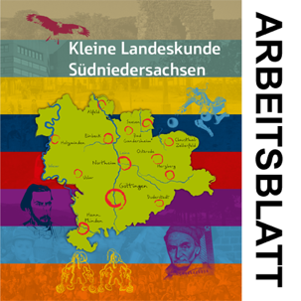
Thema: | Seite:
Name: | Datum:
Vorbereitende Hausaufgabe: Recherchiert im Internet, welche Alternativen es in eurer Stadt/eurem Landkreis zum Auto gibt.
Aufgabe 1a: Ihr seid Angestellte in der Verkehrsplanung eurer Stadt. Gemeinsam wollt ihr dafür sorgen, dass der ÖPNV in der Stadt ausgebaut und die Verbindung zum Umland verbessert wird, um ökologisch vertretbare Alternativen für die Bürgerinnen und Bürger anzubieten. Dazu haben sich alle Arbeitsgruppen der städtischen Verkehrsplanung heute zu einer Sitzung eingefunden.
Lest im Rahmen der „Planungssitzung“, also im Plenum der Klasse, die Textbox „Das Südniedersachsenprogramm“ sowie den einführenden Textabschnitt in der „Kleinen Landeskunde Südniedersachsen“ auf S. 188.
Aufgabe 1b: Überlegt wie das ÖPNV-Angebot eurer Stadt und deren Umland verbessert werden könnte. Recherchiert hierzu weitere alternative öffentliche Verkehrsmittel und deren Funktionsweise sowie deren Vor- und Nachteile. Nutzt hierzu die Textabschnitte auf den S. 188-189 und das Internet.
Aufgabe 1c: Entwickelt einen Plan zur Verbesserung des ÖPNV-Angebots eurer Stadt und der Verbindung zum Umland. Entwerft dazu eine Planungsskizze mithilfe einer Karte Göttingens (M1), in der ihr verkehrsplanerische Veränderungen skizzieren könnt. Charakterisiert außerdem eine Zielgruppe für die jeweiligen Verkehrsmittel. Fasst eure Planungen in einem Planungsbericht stichpunktartig zusammen und begründet sie, sodass ihr sie später vor der „Verkehrskommission“ (eurer Klasse) vorstellen könnt.

M1 Karte von Göttingen. Quelle: Georg-August-Universität Göttingen, Geographisches Institut (2018).
